Гомельский государственный университет

Им. Франциска Скорины

**Лабораторная работа №8**

Тема: «Структуры»

Вариант 6

Выполнил студент группы

МС-12

Молокович С.В.

Гомель 2018

**Задание 1.**

Структура «Покупатель»: фамилия, имя, отчество; домашний адрес; номер телефона; номер кредитной карточки.

**Текст программы:**

#include <stdio.h>

#include <stdlib.h>

#include <conio.h>

#include <locale.h>

#include <string.h>

char s1[100];

struct pokypatel

{

int flat_number[5];

int home_number[5];

char street_name[30];

char name[20];

char surname[30];

char otchestvo[20];

char phone_number[20];

int card_number[16];

};

struct pokypatel pokypatels[5],t;

int records;

int i,j,k,ch,m,ch1,ch2,ch3;

int main() {

setlocale (LC_ALL, "Russian");

records=0;

system ("chcp 1251");

system ("cls");

while (1)

{

switch (menu())

{

case 1:

do

{

printf ("Покупатель номер: %d\n", records+1);

puts ("Введите фамилию: ");

fflush (stdin);

gets (pokypatels[records].surname);

puts ("Введите имя: ");

fflush (stdin);

gets (pokypatels[records].name);

puts ("Введите отчество: ");

fflush (stdin);

gets (pokypatels[records].otchestvo);

puts ("Введите номер телефона: ");

gets(pokypatels[records].phone_number);

puts ("Введите номер кредитной карты: ");

gets(pokypatels[records].card_number);

puts ("Введите название улицы: ");

gets(pokypatels[records].street_name);

puts ("Введите номера дома: ");

gets(pokypatels[records].home_number);

puts ("Введите номер квартиры: ");

gets(pokypatels[records].flat_number);

records++;

k++;

puts ("Хотите продолжить работу? (1-Да/0-Нет)");

scanf ("%d", &i);

}while (i);

break;

case 2:

for (i=0;i<k-1;i++)

for (j=i+1;j<k;j++)

if (strcmp (pokypatels[i].surname, pokypatels[j].surname)>0)

{

t=pokypatels[i];

pokypatels[i]=pokypatels[j];

pokypatels[j]=t;

}

puts ("Структуры покупателей были успешно отсортированы! ");

break;

case 3:

puts ("Выберите структуру, по которой хотите совершить поиск: ");

puts ("1.Фамилия;");

puts ("2.Имя;");

puts ("3.Отчество;");

puts ("4.Номер телефона;");

puts ("5.Номер кредитной карты;");

puts ("6.Название улицы;");

puts ("7.Номер дома;");

puts ("8.Номер квартиры.");

printf ("\t Ваш выбор: ");

scanf ("%d", &ch2);

switch (ch2)

{

case 1:

fflush (stdin);

puts ("Введите искомую фамилию: ");

gets (s1);

for (i=0;i<k;i++)

if (strcmp (s1,pokypatels[i].surname)==0)

{

printf ("Покупатель: %s %s %s\n",pokypatels[i].surname, pokypatels[i].name, pokypatels[i].otchestvo);

printf ("Номер телефона: %s\n", pokypatels[i].phone_number);

printf ("Номер кредитной карты: %s\n", pokypatels[i].card_number);

printf ("Домашний адрес: улица %s дом %s квартира %s\n", pokypatels[i].street_name, pokypatels[i].home_number, pokypatels[i].flat_number);

}

else

puts ("Cовпадения не найдены!");

break;

case 2:

fflush (stdin);

puts ("Введите искомое имя: ");

gets (s1);

for (i=0;i<k;i++)

if (strcmp (s1,pokypatels[i].name)==0)

{

printf ("Покупатель: %s %s %s\n",pokypatels[i].surname, pokypatels[i].name, pokypatels[i].otchestvo);

printf ("Номер телефона: %s\n", pokypatels[i].phone_number);

printf ("Номер кредитной карты: %s\n", pokypatels[i].card_number);

printf ("Домашний адрес: улица %s дом %s квартира %s\n", pokypatels[i].street_name, pokypatels[i].home_number, pokypatels[i].flat_number);

}

else

puts ("Cовпадения не найдены!");

break;

case 3:

fflush (stdin);

puts ("Введите искомое отчество: ");

gets (s1);

for (i=0;i<k;i++)

if (strcmp (s1,pokypatels[i].otchestvo)==0)

{

printf ("Покупатель: %s %s %s\n",pokypatels[i].surname, pokypatels[i].name, pokypatels[i].otchestvo);

printf ("Номер телефона: %s\n", pokypatels[i].phone_number);

printf ("Номер кредитной карты: %s\n", pokypatels[i].card_number);

printf ("Домашний адрес: улица %s дом %s квартира %s\n", pokypatels[i].street_name, pokypatels[i].home_number, pokypatels[i].flat_number);

}

else

puts ("Cовпадения не найдены!");

break;

case 4:

fflush (stdin);

puts ("Введите искомый номер телефона: ");

gets (s1);

for (i=0;i<k;i++)

if (strcmp (s1,pokypatels[i].phone_number)==0)

{

printf ("Покупатель: %s %s %s\n",pokypatels[i].surname, pokypatels[i].name, pokypatels[i].otchestvo);

printf ("Номер телефона: %s\n", pokypatels[i].phone_number);

printf ("Номер кредитной карты: %s\n", pokypatels[i].card_number);

printf ("Домашний адрес: улица %s дом %s квартира %s\n", pokypatels[i].street_name, pokypatels[i].home_number, pokypatels[i].flat_number);

}

else

puts ("Cовпадения не найдены!");

break;

case 5:

fflush (stdin);

puts ("Введите номер искомой кредитной карты: ");

gets (s1);

for (i=0;i<k;i++)

if (strcmp (s1,pokypatels[i].card_number)==0)

{

printf ("Покупатель: %s %s %s\n",pokypatels[i].surname, pokypatels[i].name, pokypatels[i].otchestvo);

printf ("Номер телефона: %s\n", pokypatels[i].phone_number);

printf ("Номер кредитной карты: %s\n", pokypatels[i].card_number);

printf ("Домашний адрес: улица %s дом %s квартира %s\n", pokypatels[i].street_name, pokypatels[i].home_number, pokypatels[i].flat_number);

}

else

puts ("Cовпадения не найдены!");

break;

case 6:

fflush (stdin);

puts ("Введите название искомой улицы: ");

gets (s1);

for (i=0;i<k;i++)

if (strcmp (s1,pokypatels[i].street_name)==0)

{

printf ("Покупатель: %s %s %s\n",pokypatels[i].surname, pokypatels[i].name, pokypatels[i].otchestvo);

printf ("Номер телефона: %s\n", pokypatels[i].phone_number);

printf ("Номер кредитной карты: %s\n", pokypatels[i].card_number);

printf ("Домашний адрес: улица %s дом %s квартира %s\n", pokypatels[i].street_name, pokypatels[i].home_number, pokypatels[i].flat_number);

}

else

puts ("Cовпадения не найдены!");

break;

case 7:

fflush (stdin);

puts ("Введите номер искомого дома: ");

gets (s1);

for (i=0;i<k;i++)

if (strcmp (s1,pokypatels[i].home_number)==0)

{

printf ("Покупатель: %s %s %s\n",pokypatels[i].surname, pokypatels[i].name, pokypatels[i].otchestvo);

printf ("Номер телефона: %s\n", pokypatels[i].phone_number);

printf ("Номер кредитной карты: %s\n", pokypatels[i].card_number);

printf ("Домашний адрес: улица %s дом %s квартира %s\n", pokypatels[i].street_name, pokypatels[i].home_number, pokypatels[i].flat_number);

}

else

puts ("Cовпадения не найдены!");

break;

case 8:

fflush (stdin);

puts ("Введите номер искомой квартиры: ");

gets (s1);

for (i=0;i<k;i++)

if (strcmp (s1,pokypatels[i].flat_number)==0)

{

printf ("Покупатель: %s %s %s\n",pokypatels[i].surname, pokypatels[i].name, pokypatels[i].otchestvo);

printf ("Номер телефона: %s\n", pokypatels[i].phone_number);

printf ("Номер кредитной карты: %s\n", pokypatels[i].card_number);

printf ("Домашний адрес: улица %s дом %s квартира %s\n", pokypatels[i].street_name, pokypatels[i].home_number, pokypatels[i].flat_number);

}

else

puts ("Cовпадения не найдены!");

break;

}

break;

case 4:

printf ("Введите номер покупателя, структуру которого хотите изменить: ");

scanf ("%d", &ch);

printf ("Введите номер структуры, которую хотите изменить: \n");

puts ("1.Редактировать фамилию: ");

puts ("2.Редактировать имя: ");

puts ("3.Редактировать отчество: ");

puts ("4.Редактировать номер телефона: ");

puts ("5.Редактировать номер кредитной карты: ");

puts ("6.Редактировать название улицы: ");

puts ("7.Редактировать номера дома: ");

puts ("8.Редактировать номер квартиры: ");

printf ("Если хотите изменить всю структуру введите 666.\n");

printf ("\t Ваш выбор: ");

scanf ("%d", &ch1);

if (ch1!=666)

{

switch (ch1)

{

case 1:

puts ("Введите фамилию: ");

fflush (stdin);

gets (pokypatels[ch-1].surname);

puts ("Поле изменено!");

break;

case 2:

puts ("Введите имя: ");

fflush (stdin);

gets (pokypatels[ch-1].name);

puts ("Поле изменено!");

break;

case 3:

puts ("Введите отчество: ");

fflush (stdin);

gets (pokypatels[ch-1].otchestvo);

puts ("Поле изменено!");

break;

case 4:

puts ("Введите номер телефона: ");

fflush (stdin);

gets(pokypatels[ch-1].phone_number);

puts ("Поле изменено!");

break;

case 5:

puts ("Введите номер кредитной карты: ");

fflush (stdin);

gets(pokypatels[ch-1].card_number);

puts ("Поле изменено!");

break;

case 6:

puts ("Введите название улицы: ");

fflush (stdin);

gets(pokypatels[ch-1].street_name);

puts ("Поле изменено!");

break;

case 7:

puts ("Введите номера дома: ");

fflush (stdin);

gets(pokypatels[ch-1].home_number);

puts ("Поле изменено!");

break;

case 8:

puts ("Введите номер квартиры: ");

fflush (stdin);

gets(pokypatels[ch-1].flat_number);

puts ("Поле изменено!");

break;

}

}

else

{

printf ("Покупатель номер: %d\n", ch);

puts ("Введите фамилию: ");

fflush (stdin);

gets (pokypatels[ch-1].surname);

puts ("Введите имя: ");

fflush (stdin);

gets (pokypatels[ch-1].name);

puts ("Введите отчество: ");

fflush (stdin);

gets (pokypatels[ch-1].otchestvo);

puts ("Введите номер телефона: ");

gets(pokypatels[ch-1].phone_number);

puts ("Введите номер кредитной карты: ");

gets(pokypatels[ch-1].card_number);

puts ("Введите название улицы: ");

gets(pokypatels[ch-1].street_name);

puts ("Введите номера дома: ");

gets(pokypatels[ch-1].home_number);

puts ("Введите номер квартиры: ");

gets(pokypatels[ch-1].flat_number);

puts ("Структура изменена!");

}

break;

case 5:

printf ("Введите номер покупателя, которого хотите удалить;\n");

printf ("Если вы хотите удалить всех покупателей укажите номер 666.\n");

printf ("\t Ваш выбор: ");

scanf ("%d",&ch2);

if (ch!=666)

{

for (i=(ch2-1);i<records;i++)

{

pokypatels[i]=pokypatels[i+1];

}

records=records-1;

printf ("Покупатель был успешно удалён!\n");

}

else

{

if (ch==666)

{

records=0;

puts ("Все покупатели успешно удалены! ");

}

}

break;

case 6:

for (i=0;i<records;i++)

{

printf ("Покупатель: %s %s %s\n",pokypatels[i].surname, pokypatels[i].name, pokypatels[i].otchestvo);

printf ("Номер телефона: %s\n", pokypatels[i].phone_number);

printf ("Номер кредитной карты: %s\n", pokypatels[i].card_number);

printf ("Домашний адрес: улица %s дом %s квартира %s\n", pokypatels[i].street_name, pokypatels[i].home_number, pokypatels[i].flat_number);

}

break;

case 7:

return 0;

break;

}

}

getch ();

}

int menu ()

{

int ch;

do

{

printf ("\n Menu: \n");

printf ("1. Ввод массива структур;\n");

printf ("2. Сортировка массива структур;\n");

printf ("3. Поиск в массиве структур по заданному параметру;\n");

printf ("4. Изменение заданной структуры;\n");

printf ("5. Удаление структуры из массива;\n");

printf ("6. Вывод на экран массива структур;\n");

printf ("7. Выход.\n");

printf ("\t Ваш выбор: ");

scanf ("%d",&ch);

if (ch>7)

puts ("Не существующий пункт меню!");

}while (ch>7);

return ch;

}

**Скриншот работы программы:**

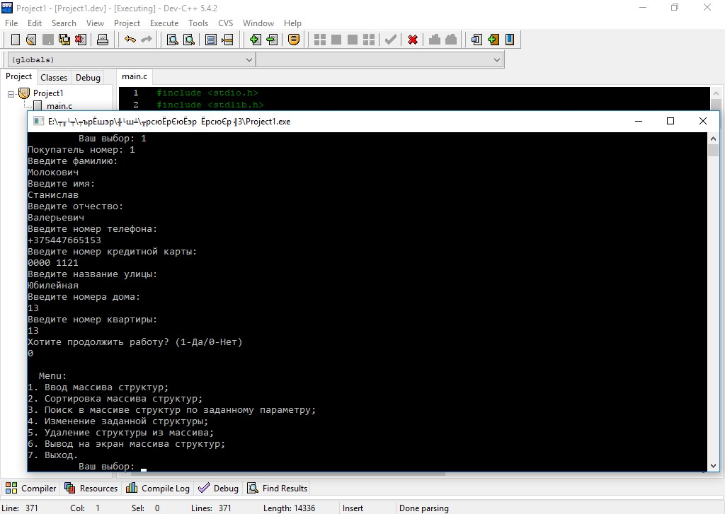

**Блок-схема алгоритма:**

